**Broken Translator**

ในขณะที่ Hacker คนหนึ่งกำลัง Hack ระบบของเครื่องกดเจลอยู่นั้น จู่ ๆ ก็เกิดมีปัญหาขึ้นมา แต่ก็เกิดเหตุไม่คาดฝันขึ้นทำให้ระบบของเครื่องเกิดแทนที่จะให้ข้อมูลเป็นเลขฐาน 10 ดันให้เป็นเลขฐาน 2 ซะงั้น ต้องวานให้น้อง ๆ ช่วย Hacker มือฉมังคนนี้เสียแล้ว โดยแนบมาพร้อมคู่มือการแปลงเลขฐาน 2 อีกด้วย

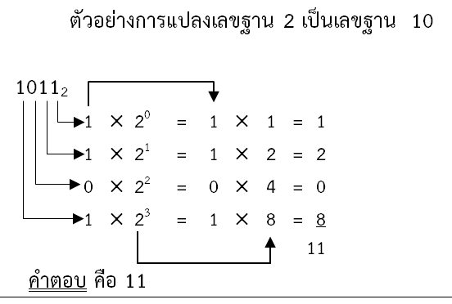

**รูปแบบข้อมูล**

**ข้อมูลเข้า** เป็นเลขฐานสองซึ่งมีจำนวน Bit (หลัก) 1<= d <= 10

**ข้อมูลออก** เป็นฐานสิบที่ได้จากการแปลงค่าแล้ว

| **ข้อมูลเข้า** | **ข้อมูลออก** |
| --- | --- |
| 1010 | 10 |
| 1010101001 | 681 |